微處理機系統與介面技術 LAB 4

系所：電機 學號 :612415013 姓名：蕭宥羽

<實驗器材>

NUC 140 V2.0 開發板

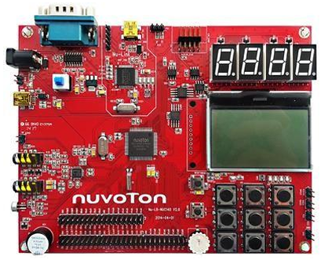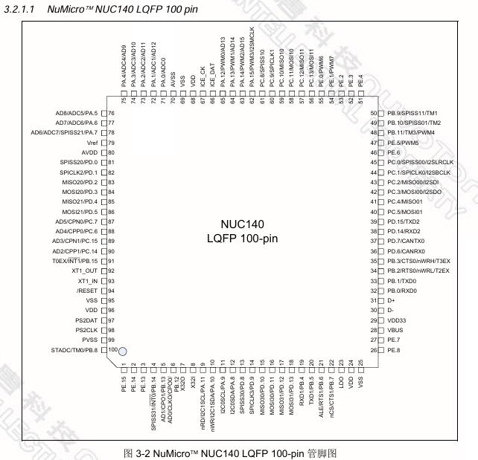

<實驗過程與方法>

* 實驗要求 :

使用SPI Read 3 axis accelerometer and print on putty

Need to do calibration Result = (Raw data ± offset)/(256 ± offset)

* SPI原理 : SPI是一種同步的串列數據通訊方式，通常可在全雙工模式下運作。

使用 4 條線進行通訊：SCK（時鐘）、MOSI（主輸出從輸入）、MISO（主輸入從輸出）和 SS（從機選擇）。主機通過 SCK 產生時鐘信號來同步資料的傳輸，MOSI 用於主機向從機發送數據，MISO 則用於從機向主機回傳數據。SS 用於選擇要通訊的特定從機，並控制資料的開始和結束。

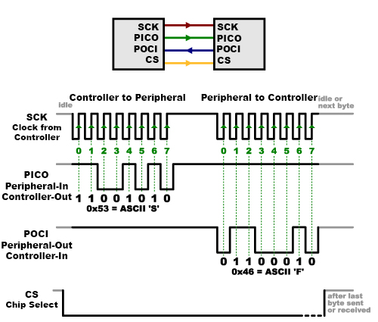

* SPI優缺點
* 優點
* 比非同步串列更快
* 可以支援多個設備
* 接收硬體可以是簡單的移位暫存器
* 缺點
* 需要多條的信號線
* 通信必須事先明確定義（不能隨時發送隨機數量的資料）
* 控制器必須控制所有通訊（外圍裝置不能直接相互通信）
* 通常需要為每個外設提供單獨的 SS 線，如果需要大量slaver，這可能會有問題。
* NUC140 SPI

本次lab使用SPI2，對應的GPIO為GPD，對應的腳位如下圖

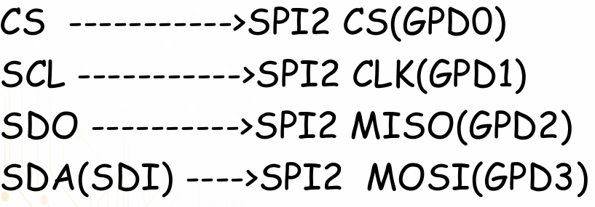

* SPI register
* SPI->SSR (從機選擇暫存器)
* SS_LVL

從機選擇訊號的觸發電平，選擇訊號（SS, Slave Select）是用高電平還是低電平來激活 SPI 從機

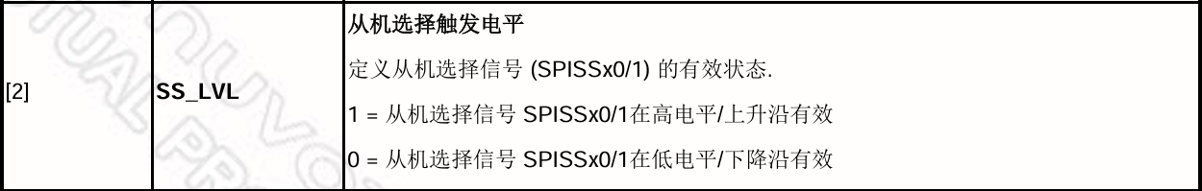

* AUTOSS

如果設為1的話，允許主機自動控制從機選擇訊號，當 SPI 控制器設置 GO_BUSY 位元開始傳輸時，從機選擇信號（SPISSx0/1）將會自動變為有效狀態，表示開始與指定的從機通信。傳輸完成後，從機選擇信號自動恢復為無效。

本次lab要將這邊設為0，手動控制從機選擇訊號。

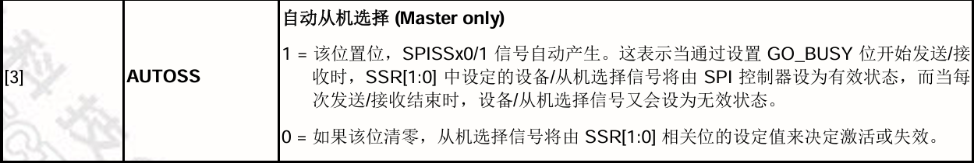

* SSR

從機選擇暫存器，當 AUTOSS 未啟用時，用於手動選擇與主機通信的從機



* SPI->CNTRL (控制與狀態暫存器)
* SLAVE

NUC140可以作為 master or slave，這邊設置SPI 的操作模式為主機或從機模式

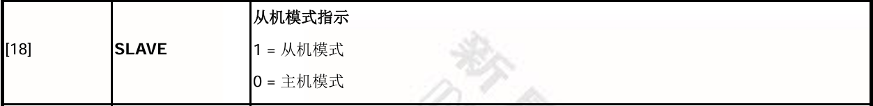

* CLKP

決定 SPI 時鐘信號的空閒狀態，如果 CLKP = 1，也就是說 SPI 時鐘在空閒狀態下保持高電平，那麼數據觸發會發生在變成low的過程中(下降沿or上升沿)

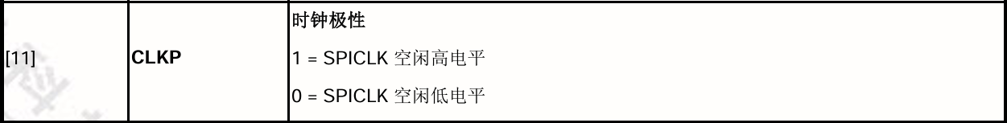

* TX_NUM, TX_BIT_LEN

發送/接收的字數與位元長度

* TX_NUM : 可以選擇一次傳輸一個或兩個字

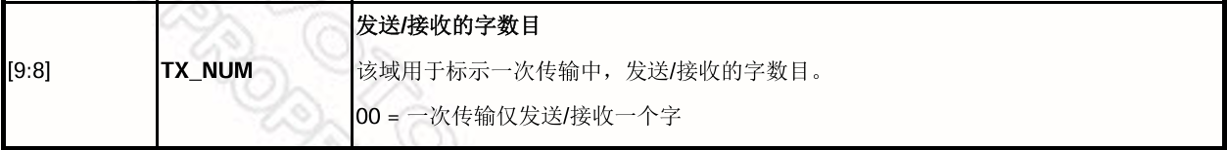



* TX_BIT_LEN : 指定 SPI 傳輸的位元數，可以傳輸不同位元長度的數據

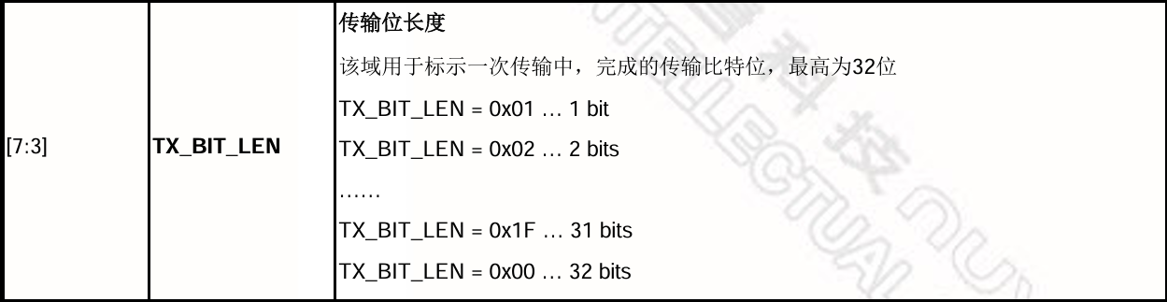

* TX_NEG, RX_NEG

SPI 在傳輸和接收數據時是使用時鐘的上升沿還是下降沿。

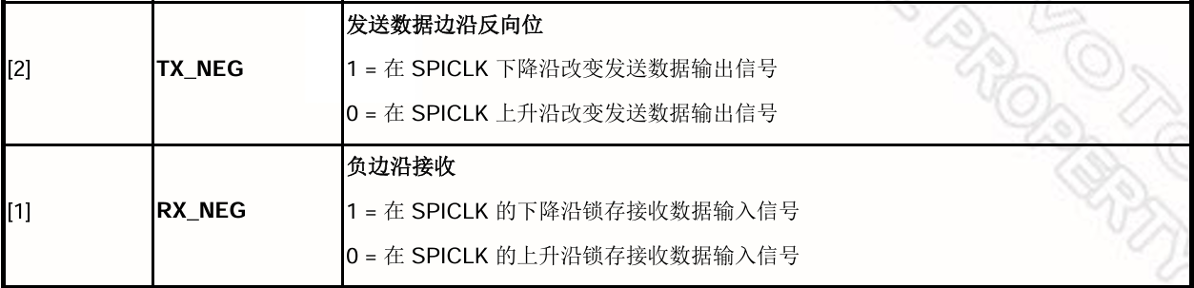

像是下圖這樣，選擇觸發方式

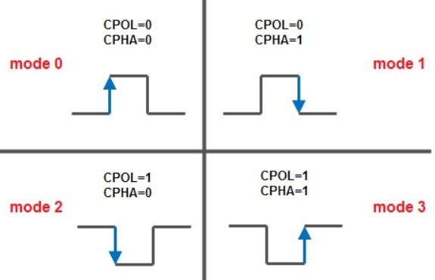

* GO_BUSY

控制 SPI 的啟動和傳輸過程，設定為 1 會開始傳輸，當傳輸完成後自動清零。

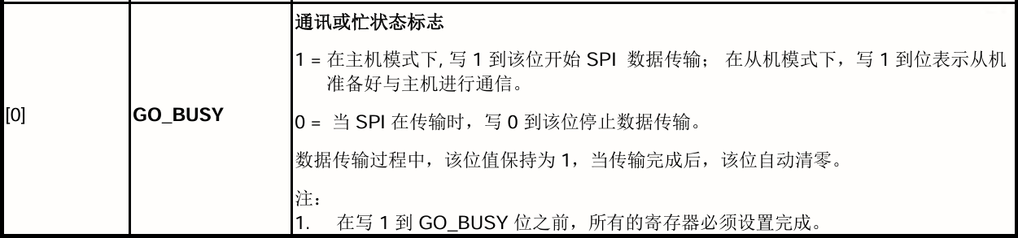

* ADXL345 SPI
* NUC140 SPI設置

MCU SPI 的設定要根據ADXL的接收方式去做設定，由下面的圖(ADXL data sheet)可以看出

* ss/cs 拉低會啟動SPI通信 : SS_LVL要設成0 (低電平有效)
* NUC140 為 master : SLAVE = 0 (master mode)
* 時鐘空閒時為高電平 : CPOL = 1，設置CLKP = 1
* 時鐘的上升沿觸發 : CPHA = 1，設置TX_NEG, RX_NEG = 0 (mode3)
* TX_BIT_LEN(8 bit data length for each word transmit) : TX_BIT_LEN=0x08
* TX_NUM(One word in one transfer): TX_NUM=00 一次傳輸一個字

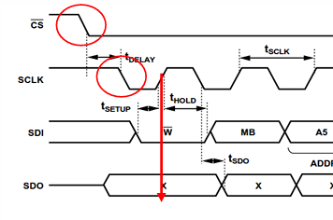 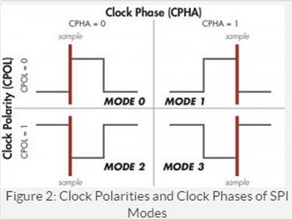

* SPI 4-Wire Write

1. CS 拉低，SPI 開始通信
2. 主機通過 SDI 發送控制位和地址位，表示要寫入的暫存器

* W/R (bit7) : write(0) read(1)
* MB (bit6) :

MB = 1，表示將連續讀取或寫入多個位元組(連續的暫存器地址)

MB = 0，表示僅進行單位元組的讀取或寫入

* Address (bit0-bit5)

1. 接著主機發送數據位（D7-D0），要寫入到指定暫存器的數據
2. CS 拉高， SPI 傳輸結束

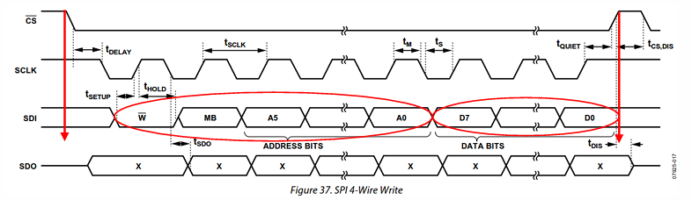

* SPI 4-Wire Read

1,2,4同SPI 4-Wire Write

3. 從機根據接收到的地址位讀取相應的寄存器，並通過 SDO 發送數據位（D7-D0）給主機

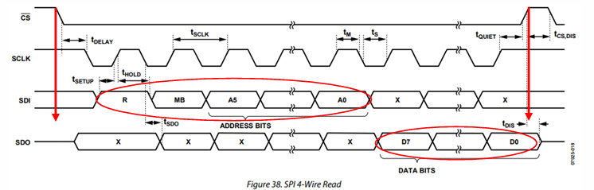

* Initial ADXL345
* POWER_CTL(0x2D): 0x08

D3 = 1，其餘位元為 0，啟用測量模式

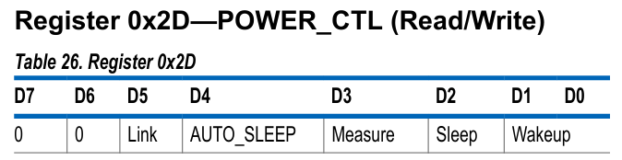

* DATA_FORMAT(0x31): 0x0B(0000_1011)

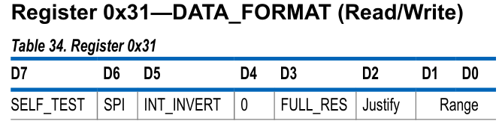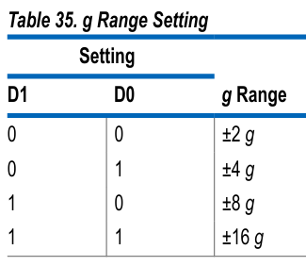

* FIFO_CTL(0x38): 0x80

D7-D6（FIFO_MODE）：設定 FIFO 的工作模式()

* STREAM mode(D7-D6= 10)

當 FIFO 緩衝器滿了時，最舊的數據會被丟棄，以便保存新的數據。因此，FIFO 始終保存最新的數據樣本。

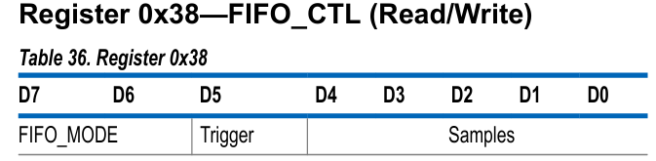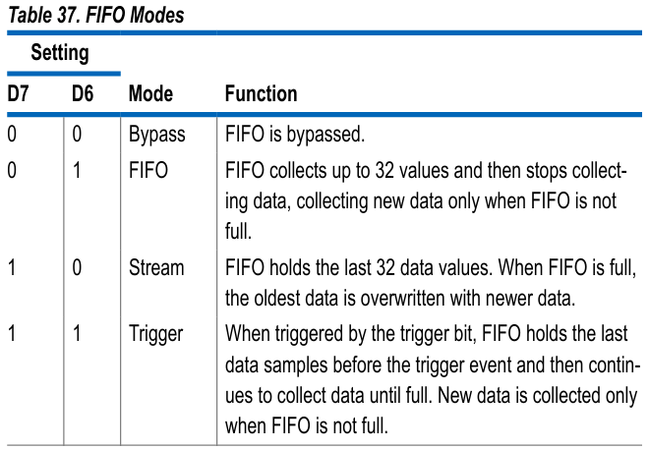

* ADXL data register

ADXL345 的加速度數據是由 16 位元組成的，每個軸的數據分為兩個 8 位暫存器存儲

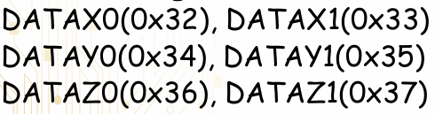

* <Mian function code>
* 會使用以下這些function

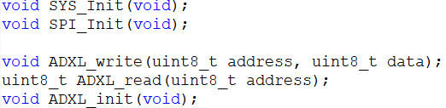

1. SYS_Init

PD.0 設置為 SPI2 SS0，用於選擇從機。

PD.1 設置為 SPI2 SPICLK，用於 SPI2 的時鐘信號。

PD.2 設置為 SPI2 MISO0，用於數據的輸入（從機到主機）。

PD.3 設置為 SPI2 MOSI0，用於數據的輸出（主機到從機）。



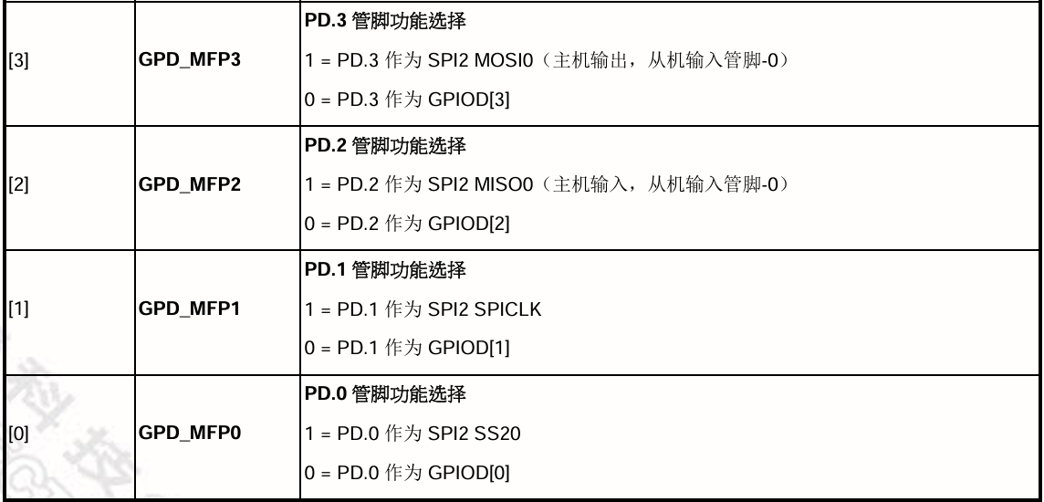

1. SPI_Init
   * SPI_Open(SPI2, SPI_MASTER, SPI_MODE_3, 8, 2000000);
     + SPI2：要初始化的 SPI 模組(SPI2)
     + SPI_MASTER：設置 SPI2 為主機模式（Master）
     + SPI_MODE_3 : CPOL = 1, CPHA = 1
     + 8 : 數據長度為 8 位元
     + 2000000：SPI 的時鐘頻率

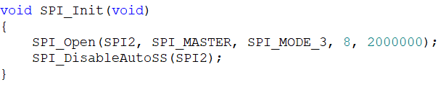

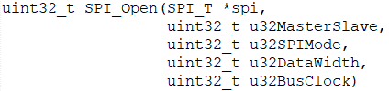



1. ADXL_write

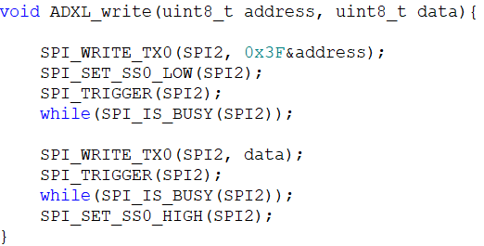

1. ADXL_read

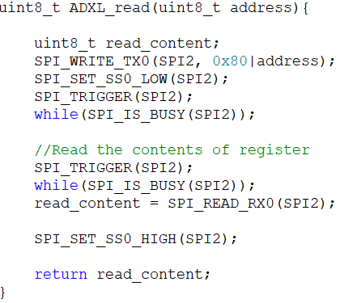

1. ADXL_init

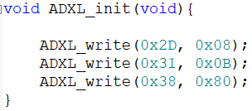

1. Main

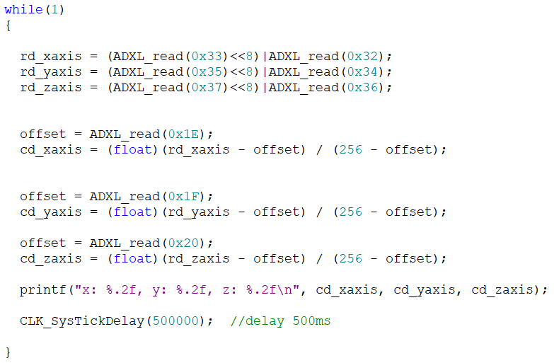

<心得與收穫>

這次的實驗雖然看似簡單，但在實作過程中發現，要成功完成 ADC 的功能，必須對 ADC 工作原理及其硬體配置有深入的了解。每一個步驟都需要謹慎設定，例如模數轉換模式的選擇（單次模式或連續模式）、模擬輸入通道的選擇，以及中斷處理的正確配置等，都需要對 ADC 模組以及系統中斷機制有充分的認識。此外，如何正確啟動 ADC，管理轉換結果，以及將數據用於後續的應用（例如 LED 控制），這些細節都非常重要。

在過程中，我學習到了如何有效設置 ADC 的參數，包括單端模式的選擇與通道啟用，還理解了中斷的重要性以及如何在轉換完成後進行結果讀取和清除中斷標誌。這些操作看似簡單，但對於精確控制模數轉換的時序和確保系統的穩定性至關重要。

同時，我也體會到系統初始化和數據轉換的時序管理是 ADC 實作中非常關鍵的部分。從啟動 ADC 電源到處理每次轉換結果的中斷，每一個步驟都要求有系統性和精確度，這樣才能確保數據的正確性並避免在轉換過程中的異常情況。

這次實驗給了我寶貴的經驗，使我對嵌入式系統中的 ADC 模組有了更深刻的理解，也明白了如何在硬體和軟體之間協調以實現準確的模數轉換。